太阳能预加热系统
系统介绍
为提高机组运行效率和延长机组使用寿命，比较好的方法是使用太阳能预加热系统，系统通过太阳能来加热热水，然后把经过太阳能加热的热水作为工农业用水的水源进行二次加热达到热水的使用要求。

系统特点
充分利用原有供水设备及供水系统，太阳能与之有效结合太阳能所获能量作为原有系统的预加热系统系统配接辅助热源，最大限度节约能源

系统原理
在采用太阳能预加热系统对水介质进行预加热，升高水温，既保证了空调机组的启动和运行的正常，又提高了主机的供热效率和供热效果。
原理图
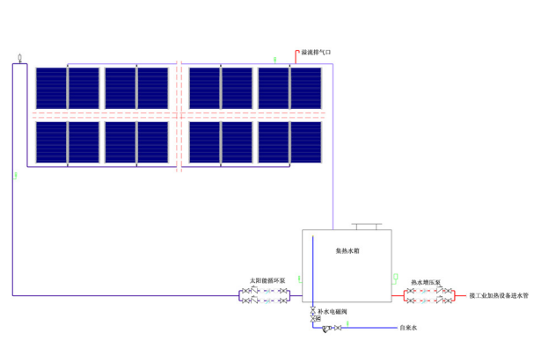
应用范围
工农业应用

